SIMULADOR DE PROCESSADOR DIDÁTICO

Anderson Silvagni Rocha, Filippo Vliante Filho
Universidade Nove de Julho
Universidade Nove de Julho
andersonrocha@maxfs.com e fillippo@uninove.br

1. Introdução
Muitas vezes no ambiente academico quanto o aprendizado necessita de um nível de abstração que muitas vezes não é alcançado por todos os alunos , tento dem vista esta dificuldade há a necessidade de utilização de ferramentas que apresentam a abstração de uma forma mais amigavel. A simulação é uma delas, trancrevendo o modelo a ser lecionado para um diagrama analisável onde consegue se verificar cada uma das etapas existentes no processo.
Dadas as necessidades de abstração para compreensão do funcionamento dos processadores, surgiu a iniciativa de desenvolver um simulador para suprir o problema.

2. Metodologia e Materiais
Das metodologias foi definido um plano de estudo com o objetvo de compreender com maior riqueza de detalhes, o como funciona um processador. Posteriormente Foi feito a definição da estrutura do simulador, como seria desenvolvido e qual a plataforma usar para construir o simulador.
Para o processo de validação da plataforma foi escolhido o processador Didático Sergium, que por possuir uma arquitetura simplificada se torna uma otima forma de conseguir detectar possíveis problemas.

3. Resultados
.
Dos resultados obtemos uma versão estavel que possibilita a simulação do processador simplificado suprindo as necessidades de abstração mencionadas anteriomente. Ainda disponibilizamos as funções de controle de execução para que o condutor da simulação posso parar e analisar os passos executados.

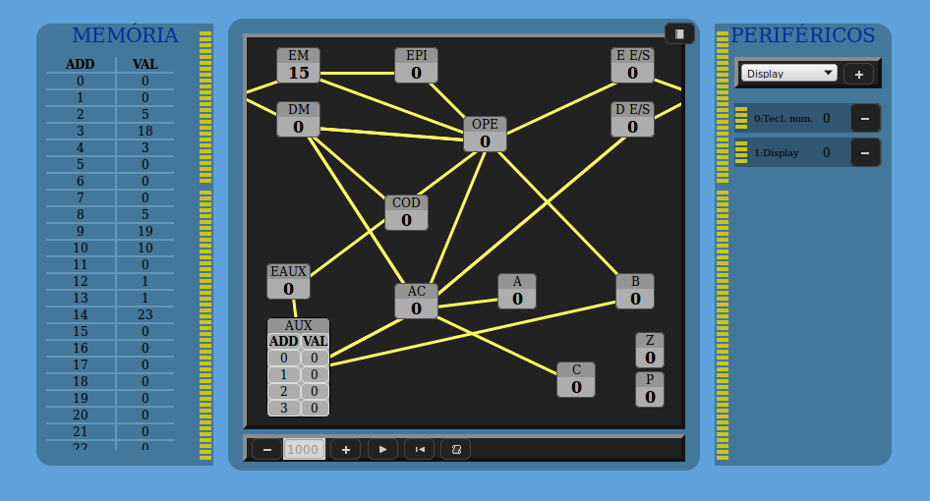
Figura 1 – Título da figura.

4. Conclusões
Contudo o projeto tem alcançado um nivel de aceitação de 30% dentre as salas que foi utilizado como material de abstração, principamente na disciplina de arquitetura de computadores onde se torna muito importante a utilização de uma ferramenta de abstração do genero.

5. Referências
Stallings, Arquitetura e Organização de Computadores, 2005
Shannon , Robert E., INTRODUCTION TO THE ART AND SCIENCE OF SIMULATION, Proceedings of the 1998 Winter Simulation Conference D.J. Medeiros, E.F. Watson, J.S. Carson and M.S. Manivannan
Paz, S. M. e Valiante Filho, F. , A Utilização de um Computador Fictício como Estratégia para o Ensino de Arquitetura de Computadores em Anais do XXXIV Congresso Brasileiro de Ensino de Engenharia (COBENGE), Passo Fundo 2006

Agradecimentos
Agradecimentos ao Mestre Orientador Filippo por conduzir o projeto, sanando dúvidas e sugerindo soluções, também agradecendo aos que contribuiram com o projeto mesmo não participando interinamente do desenvolvimento e idealização.

